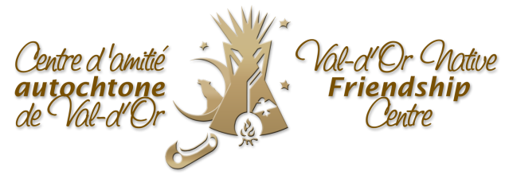

Aki odehi | cicatrices de la Terre-Mère
Réconciliation à partir du territoire

Les sept feux par Jacques Baril

Val-d’Or, le 9 août 2017 – Le Centre d’exposition de Val-d’Or avec le soutien du Centre d’amitié autochtone de Val-d’Or présente le dernier évènement du projet
AKI ODEHI | cicatrices de la Terre-Mère sous le commissariat de Madame Sonia Robertson.
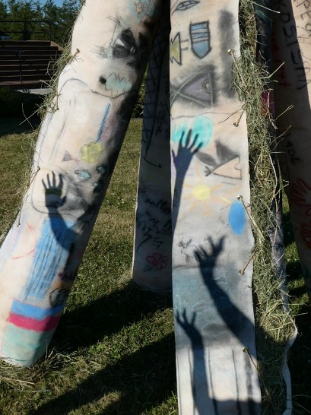
Les sept feux par Jacques Baril
L'évènement commencera par une manœuvre collective de démontage le 17 août à 11h devant l'église de Gallichan, pour ensuite se retrouver au Lac Abitibi à la pointe Apitipik. Une pause dîner à 13h se fera au Café des rumeurs avant le déplacement vers le lac. Les personnes ayant une embarcation sont invitées à participer à l'évènement sur l'eau.
L'embrasement des sept colonnes commencera à 18h15 pour s'achever à la noirceur. Si le temps est mauvais, l'évènement sera reporté au 18 août.

Participez aux actions et découvrez des projets de cœur en consultant le programme des actions artistiques diffusé par médias sociaux via les sites www.caavd.ca et www.expovd.ca ainsi que sur la page Facebook du Centre d’exposition de Val-d’Orwww.facebook.com/centredexpositiondevaldor

Ce projet est soutenu par le Conseil des arts du Canada en partenariat avec la Fondation de la famille J.W. McConnell et le Cercle sur la philanthropie et les peuples autochtones au Canada. L'initiative vise à promouvoir la collaboration artistique entre les artistes autochtones et non autochtones, en investissant dans le pouvoir des arts et de l'imagination pour nourrir le dialogue, la compréhension et le changement.
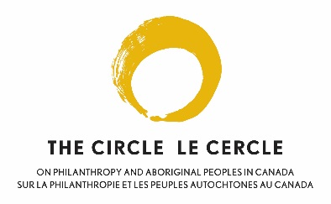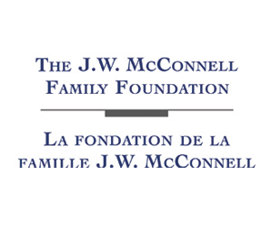
-30
Source : Nathalie Fiset, coordonnatrice des services administratifs, CAAVD
819 825-8299 #251
Carmelle Adam, directrice, CEVO 819 825-0942 #6252
Sonia Robertson, commissaire 418 618-2212

